УТВЕРЖДЕНО

постановлением Совета Министров Луганской Народной Республики

от «05» июня 2018 года № 319/18

**Описание аккредитационной карточки и аккредитационного свидетельства**

1. Аккредитационная карточка (далее – Карточка) представляет собой карточку размером 110 х 76 миллиметров, которая изготовляется на картонной бумаге белого цвета любой плотности.

На тыльную сторону Карточки данные и рисунок не наносятся.

В верхней части лицевой стороны Карточки по центру размещается название Межведомственной комиссии. Ниже названия слева – фотография сотрудника (30 х 40 мм), получившего Карточку. Справа от фотографии указываются: номер Карточки; наименование иностранной некоммерческой, международной организации или гуманитарной миссии; фамилия, имя, отчество и должность сотрудника иностранной некоммерческой, международной организации или гуманитарной миссии. Ниже указывается срок действия Карточки.

Внизу располагается подпись председателя Межведомственной комиссии по вопросам аккредитации иностранных некоммерческих, международных организаций и гуманитарных миссий, которая удостоверяется печатью Совета Министров Луганской Народной Республики.

В Карточке все необходимые сведения заполняются на русском языке.

|  |
| --- |
| Межведомственная комиссия по вопросам аккредитации иностранных некоммерческих, международных организаций и гуманитарных миссий в Луганской Народной Республике  **Аккредитационная карточка №______**  Наименование иностранной некоммерческой, международной организации или гуманитарной миссии _______________________________________  ФИО сотрудника:_________________________  ________________________________________  ФОТОГРАФИЯ  3Х4 мм  Должность:______________________________  ________________________________________  Действительна до: «____» _____ __________ г.  м.п.  **Председатель**  **Межведомственной комиссии** __________ ______________  Действительна при наличии документа, удостоверяющего личность |

2. Аккредитационное свидетельство (далее – свидетельство) представляет собой лист формата А4 размером 210 х 297 миллиметров, который изготовляется на картонной бумаге белого цвета любой плотности.

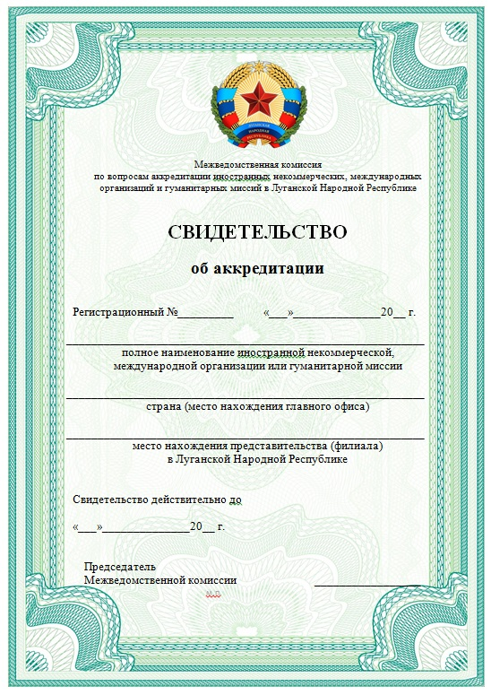

Описание свидетельства

На тыльную сторону свидетельства данные и рисунок не наносятся.

В верхней части лицевой стороны свидетельства размещается изображение Государственного герба Луганской Народной Республики, под ним – надпись в две строки «СВИДЕТЕЛЬСТВО об аккредитации». Ниже указываются: номер и дата составления; полное наименование иностранной некоммерческой, международной организации или гуманитарной миссии; страна (место нахождения главного офиса); срок действия свидетельства.

Внизу располагается подпись председателя Межведомственной комиссии по вопросам аккредитации иностранных некоммерческих, международных организаций и гуманитарных миссий, которая удостоверяется печатью Совета Министров Луганской Народной Республики.

В свидетельстве все необходимые сведения заполняются на русском языке.

Исполняющий обязанности

Министра Совета Министров

Луганской Народной Республики Е. В. Реус